Министерство науки и высшего образования Российской Федерации

Севастопольский государственный университет

Кафедра ИС

Отчет

По дисциплине: “Информационные системы и сети”

Лабораторная работа №3

“Исследование дискретного канала

с амплитудной манипуляцией”

Выполнил:

ст.гр. ИС/б-17-2

Долженко И.А.

Проверила:

Волкова А.В.

Севастополь

2020

1 ЦЕЛЬ РАБОТЫ

Углубить знания в области построения дискретных каналов, способов модуляции и демодуляции сигналов. Приобрести практические навыки в построении и исследовании схем преобразования сигналов в среде моделирования Proteus.

2 ПОСТАНОВКА ЗАДАЧИ

1. Составить в рабочем окне симулятора схему дискретного канала.

2. Установить параметры генератора несущих сигналов: частота $(10+i) кГц$, где $i$– последняя цифра номера зачетной книжки, амплитуда .

3. Установить частоту информационных сигналов $(1000 + 100i) Гц$. Вид сигналов 1:1.

4. Запустить процесс моделирования, зарисовать осциллограммы в точках измерения и пояснить их характер.

5. Отключать по очереди конденсаторы фильтра нижних частот. Зарисовать вид сигнала на выходе приемного устройства и пояснить причину изменения их формы. Затем снова подключить оба конденсатора.

6. Меняя с помощью потенциометра RV2 пороговое напряжение от $0,75$ до $2 В$. Измерить абсолютную и относительную величину краевых искажений.

7. Установить вид информационного сигнала 1:4 и измерить абсолютную и относительную величину краевых искажений.

3 ХОД РАБОТЫ

1. Составим в рабочем окне симулятора схему дискретного канала.

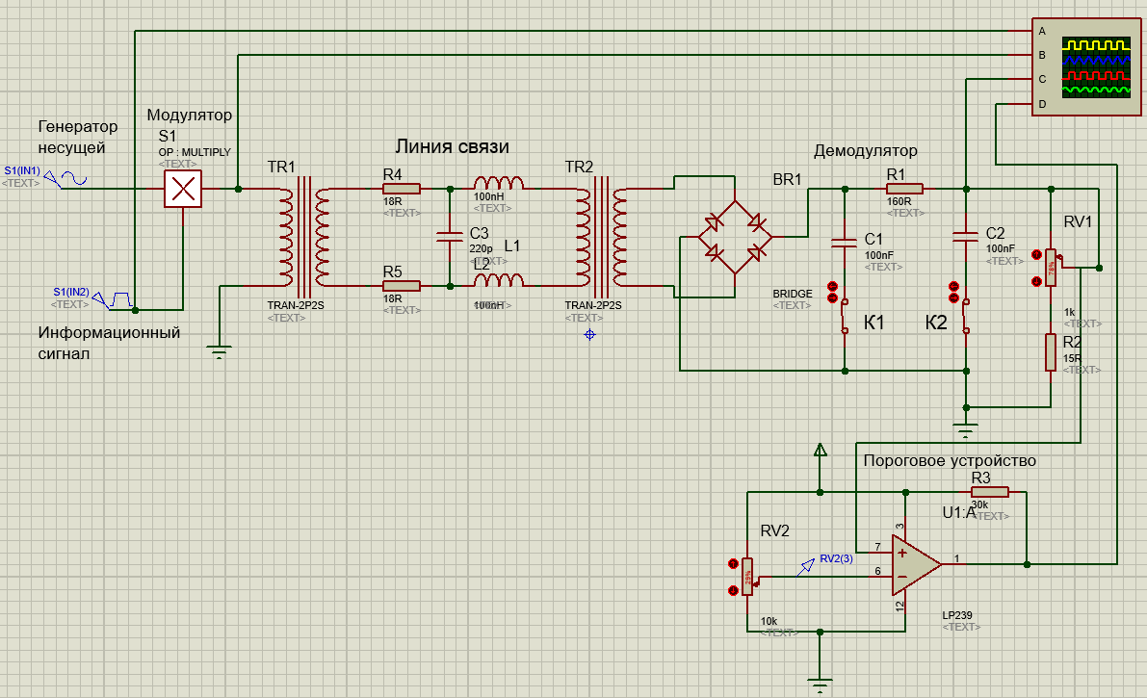

Рисунок 1 – Схема дискретного канала с АМ

2. Установим параметры генератора несущих сигналов:

* частота $10+i=10+6=16 (кГц)$
* амплитуда

3. Установим частоту информационных сигналов:

4. Запустить процесс моделирования, зарисовать осциллограммы в точках измерения. Отключать по очереди конденсаторы фильтра нижних частот. Зарисовать вид сигнала на выходе приемного устройства и пояснить причину изменения их формы. Затем снова подключить оба конденсатора.

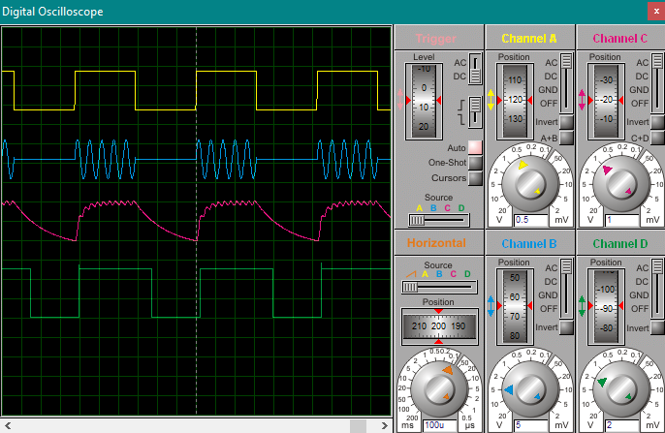

Рисунок 2 – Осциллограмма дискретного сигнала вида 1:1

со всеми включенными конденсаторами

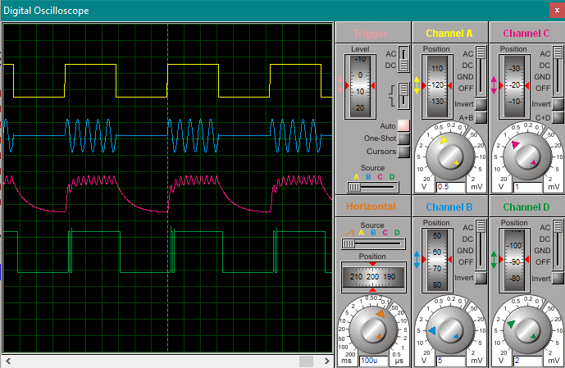

Рисунок 3 – Демодулированный сигнал с

одним отключенным конденсатором

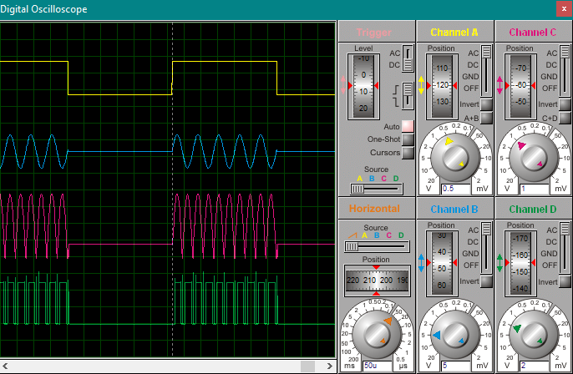

Рисунок 4 – Демодулированный сигнал с

двумя отключенными конденсаторами

Рассмотрев рисунки 2 – 4 можно заметить, что при отключении конденсаторов верхние частоты не срезаются, а также, не влезая в частоту среза фильтра и в частоту пропускания канала, регистрируются как помехи.

5. Меняя с помощью потенциометра RV2 пороговое напряжение от $0,75$ до 2 В, измерим абсолютную и относительную величину краевых искажений.

$$B=1600*2=3200$$

На рисунке 5 изображено изменение выходного сигнала при $0.75 B$, абсолютное краевое искажение равно $0.2 (мс)$, а относительное краевое искажение $66\%$.

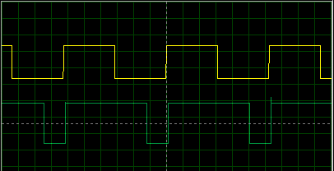

Рисунок 5 – Изменение выходного сигнала при $0.75 B$

На рисунке 6 изображено изменение выходного сигнала при $1.25 B$, абсолютное краевое искажение равно $0.09 (мс)$, а относительное краевое искажение $30\%$.

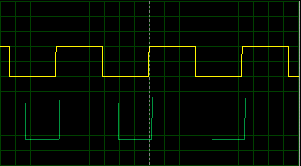

Рисунок 6 – Изменение выходного сигнала при $1.25 B$

На рисунке 7 изображено изменение выходного сигнала при $1.75 B$, абсолютное краевое искажение равно $0.03 (мс)$, а относительное краевое искажение $1\%$.

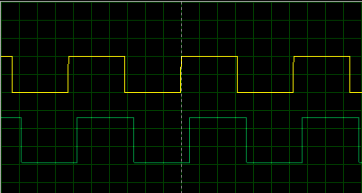

Рисунок 7 – Изменение выходного сигнала при $1.75 B$

На рисунке 8 изображено изменение выходного сигнала при $2 B$, абсолютное краевое искажение равно $-0.015 (мс)$, а относительное краевое искажение $-5\%$.



Рисунок 8 – Изменение выходного сигнала при

6. Установим вид информационного сигнала 1:4 и измерим абсолютную и относительную величину краевых искажений в контрольных точках.

$$B=1600*5=8000$$

На рисунке 9 изображено изменение выходного сигнала при $0.75 B$, абсолютное краевое искажение равно $0.18 (мс)$, а относительное краевое искажение $150\%$.

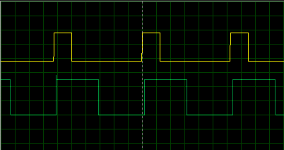

Рисунок 9 – Изменение выходного сигнала при $0.75 B$

На рисунке 10 изображено изменение выходного сигнала при $1.25 B$, абсолютное краевое искажение равно $0.08 (мс)$, а относительное краевое искажение $66\%$.

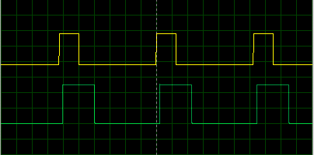

Рисунок 10 – Изменение выходного сигнала при $1.25 B$

На рисунке 11 изображено изменение выходного сигнала при $1.75 B$, абсолютное краевое искажение равно $0$, а относительное краевое искажение $0\%$.

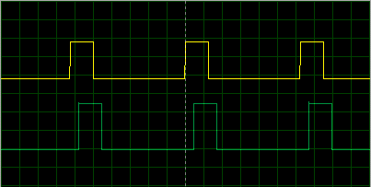

Рисунок 11 – Изменение выходного сигнала при $1.75 B$

На рисунке 12 изображено изменение выходного сигнала при $2 B$, абсолютное краевое искажение равно $-0.025 (мс)$, а относительное краевое искажение $-20\%$.

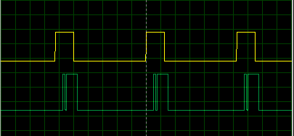

Рисунок 12 – Изменение выходного сигнала при $2 B$

ВЫВОДЫ

В ходе выполнения лабораторное работы были углублены знания в области построения дискретных каналов, способов модуляции и демодуляции сигналов. Приобретены практические навыки в построении и исследовании схем преобразования сигналов в среде моделирования Proteus.